1.pielikums
Tirgus izpētei
“Daudzdzīvokļu mājas kāpņutelpas logu un palodžu
piegāde un nomaiņa ar pilnu apdari”
(ID.Nr.P/A „SAN-TEX” 2024/14)

TEHNISKĀ SPECIFIKĀCIJA
“Daudzdzīvokļu mājas kāpņutelpas logu un palodžu piegāde un nomaiņa ar pilnu apdari”
(ID.Nr.P/A „SAN-TEX” 2024/14)

Prasības piegādātājam:
- Darbi tiek veikti saskaņā ar tehnisko specifikāciju.
- Darbu izpildē jānodrošina atbilstoši kvalificētu un pieredzējušu darbinieku piesaistīšana.
- Jānodrošina darbu izpildei nepieciešamā tehnika, iekārtas, instrumenti un cits tehniskais nodrošinājums pasūtījuma realizācijai atbilstoši tehniskās specifikācijas prasībām.
- Logu komplektā jābūt iekļautiem visiem nepieciešamajiem komplektējošiem elementiem.
- PVC logu blokiem vienai vērtnei jābūt ar trim vēršanas pozīcijām.

Darba uzdevums
- Piegādātājs veic logu, iekšējo un ārējo palodžu izgatavošanu, atbilstoši specifikācijai. Vienlaikus ar logu nomaiņu, piegādātājs veic arī loga nomaiņas rezultātā bojātās logu aiļu apdares atjaunošanu, novēršot darbu gaitā radušos defektus. Iekšējā apdare un palodzes iekšpusē atjaunojamas esošajam materiālam līdzvērtīgā izpildījumā, izskatā un krāsojumā.
- Veicot logu nomaiņu, piegādātājs nedrīkst bojāt ēkas fasādi, un tam ir jārūpējas par ēkas fasādes arhitektoniskā izskata saglabāšanu.
- Objektā uz vietas veicamo darbu (montāža, aiļu apdare, dekoratīvo elementu atjaunošana u.c.) izpildes laiki saskaņojami ar pasūtītāju.
- Piegādātājam, pirms logu bloku nomaiņas, ir jāveic pasūtītāja norādīto logu ailu izmēru precizēšana un logu blokus jāpasūta pēc piegādātāja veiktajiem uzmērījumiem. Mērījumu laiku jāsaskaņo ar pasūtītāju.
- Tehniskās prasības nomaināmajiem logiem:
  - Logu rāmju un vērtņu izgatavošanai izmantojamais materiāls – PVC;
    - stikls – selektīva stikla pakete ar siltuma caurlaidības koeficientu Kw=1,0 W/m²;
    - profili – sešu kameru profili ar siltuma caurlaidības 3 k (44 mm – 48 mm biezām, 3 stiklu pakete) U=0,5 W/m² K;
  - Logu rāmja iebūves dziļums – 80 mm – 86 mm;
  - Rāmja Uf – ~1,0 W/m² K;
  - Stikla paketes Ug – 0,5 W/m² K;
  - Loga kopējais Uw – 0,6-1,0 W/m² K;
  - Logu vērtņu profila krāsa – iekšpusē un ārpusē balta;
  - Logu kārbu krāsa – iekšpusē un ārpusē balta;
  - Loga bloka izmērus nepieciešams precizēt objektā;
  - PVC sienu biezums – ne mazāks kā 3 mm;
  - Katram logam jānodrošina:
    - vēja slodzes noturība LVS EN 14351-1:2006 vai ekvivalents, klase ne zemāka par C4/ B5 vai identiska;
    - Gaisa caurlaidības LVS EN 14351-1:2006 vai ekvivalents, klase ne zemāka par 4 vai identiska;
    - Ūdensnecaurlaidība LVS EN 14351-1:2006 vai ekvivalents, klase ne zemāka par 9A vai identiska;
    - Atkārtotas atvēršanas aizvēršanas izturība LVS EN 12400:2003 vai ekvivalents, vismaz 10000 reizes.
  - Redzamajiem rāmju un logu profilu virsmas laukumiem jābūt gludiem un līdzeniem, uz tiem nedrīkst atrasties svešķermeņi vai bojājuma vietas.
  - Logiem ir jābūt ražotiem un sertificētiem Eiropas Savienībā, marķētiem ar CE zīmi;
  - Logu augstumam klāt palodzes profils 30 mm.
- Palodzes:
  - ārējo palodzi veido no cinkota skārda, b≥0,5mm;
  - ārējām palodzēm ir jābūt droši nostiprinātām pie rāmja un sienas; palodžu galu saskares vietām ar sienu ir jābūt noizolētām pret mitruma nokļūšanu zem palodzes; obligāti vibrācijas novēršanas pasākumi.
- Veicot logu nomaiņu, piegādātājs ievēro tirgus izpētes prasības, šo tehnisko specifikāciju, kā arī būvniecību reglamentējošos normatīvos aktus un standartus, t.sk.:
  - Ministru kabineta 2014.gada 25.marta noteikumi Nr.156 “Būvizstrādājumu tirgus uzraudzības kārtība”;
  - Ministru kabineta 2015.gada 30.jūnija noteikumi Nr.333 “Noteikumi par Latvijas LBN 201-15 “Būvju ugunsdrošība””;
  - Ministru kabineta 2015.gada 30.jūnija noteikumi Nr.339 “Noteikumi par Latvijas būvnormatīvu LBN 002-15 “Ēku norobežojošo konstrukciju siltumtehnika””;
  - LVS EN 14351-1:2006 “Logi un durvis. Izstrādājumu standarts, veiktspējas raksturlielumi” vai ekvivalents, LVS EN 1279-1:2004 “Būvniecības stikls. Stikla paketes” vai ekvivalents, LVS EN 12400:2003 “Logi un durvis – Mehāniskā ilgizturība – Prasības un klasifikācija” vai ekvivalents.
- Darba laikā, nepieciešams norobežot darbu veikšanas vietu, nodrošinot putekļu neiekļūšanu telpās, nesabojāt grīdas segumu, būvgružu iznešana jāveic katru dienu. Pēc darbu pabeigšanas, piegādātājs savāc būvgružus un veic telpas un logu tīrīšanu.
- Logu un palodžu nomaiņas laiks un darbi, kas saistīti ar paaugstinātu troksni, saskaņojami ar pasūtītāju.
- Piegādātājs nodrošina demontēto logu un citu būvgružu utilizāciju.
- Logu nostiprināšanai – loga svara pārnešanai uz būvkonstrukciju hermētiķu, līmes, putu siltinātāju vai celtniecības naglu pielietošana, nav pieļaujama.
- Visos blīvējuma līmeņos blīvējumiem jābūt nepārtrauktiem, ar augstu laika apstākļu noturību un augstu elastības spēju. Ieklājot putas, jāseko, lai neveidotos ar putām neaizpildīti tukšumi.
- Logu ailēm apmetuma apdare – pieļaujami labojami ar ģipškartonu vai identisku materiālu. Krāsojums – balts vai pēc sienas krāsojuma.
- Visi savienojumi ar logu un palodzi jāapstrādā ar sikaflex hermētiķi vai ekvivalents.
- Montāžas šuves izveidei lietot tvaika/ hidroizolācijas aizsardzības barjeru (lentas) un siltumizolācijas slāņa aizsardzību no atmosfēras iedarbības. Gadījumā, ja netiek izmantotas tvaika/ hidroizolācijas aizsardzības barjeru (lentas), jāpierāda attiecīgo alternatīvo montāžas risinājumu atbilstība tvaika necaurlaidības un atmosfēras noturības nodrošināšanai.
- Logu montāža jāveic saskaņā ar ražotāja instrukciju.
- Blīvēšanas materiālam starp sienas un loga rāmi jābūt elastīgam, lai tas spētu uzņemt termisko izplešanos, kura veidojas loga rāmim izplešoties karstumā un aukstumā saraujoties.
- Logu izmēri, kas izgatavojami daudzdzīvokļu dzīvojamās mājas Ezera ielā 18, Balvos kāpņu telpās (20.gb.):

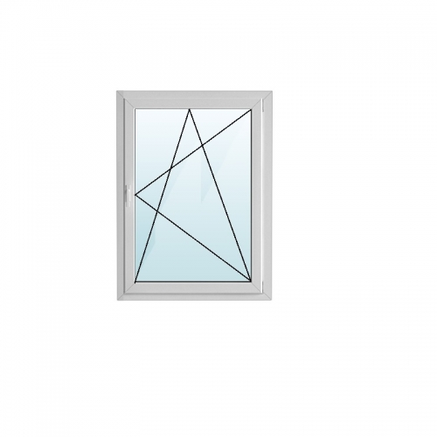
880 mm
1120 mm

- ZN palodzes 20.gb (1000 mm x 250 mm).

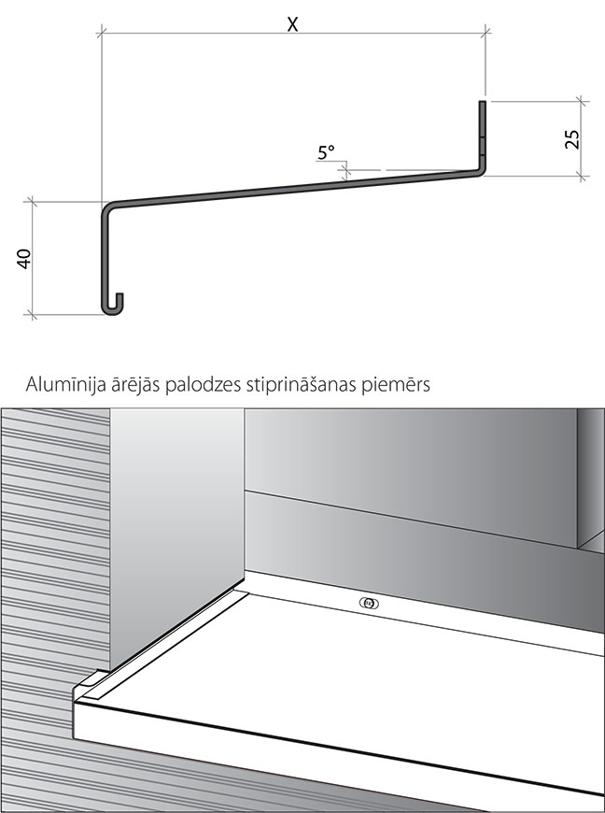
250 mm
20

20

□ (atzīmē, ja piekrīt) Pretendents apliecina, ka apņemas izpildīt pasūtītāja Tehniskajā specifikācijā noteiktās prasības.

Amats, vārds uzvārds, paraksts________________

Rekvizītus “datums” un “paraksts” neaizpilda, ja dokuments sagatavots atbilstoši normatīvajiem aktiem par elektronisko dokumentu noformēšanu.

